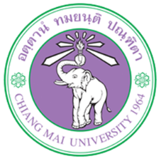
หนังสือยืนยันรับทุนพัฒนานักวิจัยรุ่นใหม่ มหาวิทยาลัยเชียงใหม่ ประจำปี 2566
ข้าพเจ้า
ตำแหน่ง สังกัด(คณะ/สถาบัน) มหาวิทยาลัยเชียงใหม่
ขอยืนยันรับทุนพัฒนานักวิจัยรุ่นใหม่ มหาวิทยาลัยเชียงใหม่ ประจำปี พ.ศ. 2566 เพื่อดำเนินโครงการวิจัย เรื่อง “ ”
ในวงเงิน บาท (ให้การสนับสนุนในรูปแบบเหมาจ่ายไม่เกินโครงการละ 200,000 บาท)
ข้าพขอรับรองว่า โครงการวิจัยนี้ (ให้ใส่เครื่องหมาย )
- ไม่ได้รับการสนับสนุนจากทุนอื่น
- ไม่ได้คัดลอกผลงานของผู้อื่น (Plagiarism)
- ไม่ได้คัดลอกผลงานของตนเอง (Self-plagiarism)

ทั้งนี้ โครงการวิจัยที่ได้รับทุนต้องไม่ได้รับการสนับสนุนจากทุนอื่น ไม่ได้คัดลอกผลงานของผู้อื่น (Plagiarism) และไม่ได้คัดลอกผลงานของตนเอง (Self-plagiarism)

ลงชื่อ
ผู้รับทุน
วันที่

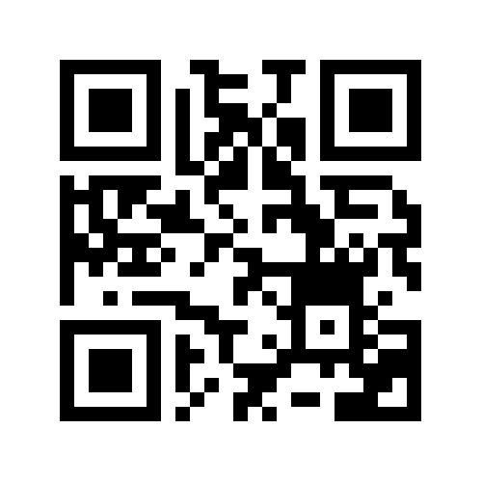
หมายเหตุ : โปรดแนบเอกสารฉบับนี้ ในการยืนยันรับทุน ผ่าน QR Code ดังแนบ

QR Code ยืนยันรับทุน

ขอให้ผู้รับทุนดำเนินการยืนยันรับทุน วันที่ 5 กรกฎาคม 2566 .
หากพ้นกำหนดตามวันเวลาดังกล่าว มหาวิทยาลัยเชียงใหม่จะถือว่าท่านสละสิทธิ์

